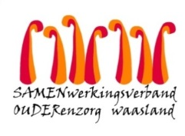

Nieuwsbrief wzc De Ark – 10 november 2020 (deel 2)

Beste familie, mantelzorger,

Vanavond ontvingen wij de testresultaten van de herscreening van de nest. Met spijt melden wij nog 5 bijkomende besmettingen. De betrokken bewoners verhuizen morgen naar de cohorte in woonzorgcentrum Heilig Hart. Het cohorte team staat voor hen klaar en zal hen de beste zorg geven. De families zijn telefonisch op de hoogte gebracht.

We houden jullie verder op de hoogte.

Met vriendelijke groet,

Els Van Verre
Dagelijks verantwoordelijke

